Городской конкурс
поисковых, творческих и исследовательских работ детей (4-10 лет)
«На виду у всех»

Номинация
«ЧУДЕСНАЯ КЛАДОВАЯ»

НЕОБЫКНОВЕННЫЕ ИСТОРИИ ОБЫКНОВЕННОГО ОЗЕРА

Авторы:
Балина Таисия Анатольевна,
учащаяся 4 класса, 10 лет
Стефаненко Александра Алексеевна,
учащаяся 4 класса, 10 лет

Могилев, 2021

СОДЕРЖАНИЕ  Введение 3  1. Что такое озеро? 5  2. Откуда оно появилось? 6  3. Экологическое состояние озера 8  Заключение 10  Список используемых источников 11  Приложение А 12  Приложение Б 13  Приложение В 14  Приложение Г 15  Приложение Д 16  Приложение Е 17  Приложение Ж 18 | 1

ВВЕДЕНИЕ
Озеро Святое, как оно блестит
Смотрит синим оком, с небом говорит.
Свежестью, прохладой в знойный день манит.
Тайнами окутано, что в себе хранит?
Глубина большая, площадь велика
В него не впадает ни одна река.
Все мы с нетерпением ждем летних каникул: кто-то уезжает летом в деревню, кто-то в жаркие страны. Но для всех нас первая ассоциация с летом - это солнце, вода и горячий песок.
Мы с родителями почти каждый день проводили на Святом озере (Приложение А). Папа ловил рыбу, мы с мамой купались и загорали, играли в волейбол и веселились. И таких счастливых семей было сотни.
Но несколько лет назад санитарные службы города Могилева запретили купание в Святом озере. По сей день вопрос об очистке озера и о снятии запрета на купание не решен. Но такая непростая ситуация сложилась не только с нашим озером, но и со многими озерами на Земле.
Мы задумались: так что же случилось с нашим озером? И чем больше думали над этой проблемой, тем больше вопросов возникало.
Озеро… Озеро… А что это такое? А откуда возникло такое название «Святое»? И что мы можем предложить для его спасения?
В своей работе мы расскажем о том уголке земли, к которому относимся с особой заботой и теплотой. Это – озеро, где мы отдыхаем и наслаждаемся красотой белорусской природы. А также исследуем его природные особенности, источники загрязнения. И предложим план мероприятий по улучшению состояния озера.
Цель исследовательской работы: изучение истории, состояния озера, осознание его значимости сохранения, как источника жизни окружающего мира.
Задачи исследования:
- раскрыть понятие «озеро» на основе анализа литературных источников;
- узнать о происхождении названия озера, о его природных особенностях;
- оценить экологическое состояние озера;
- составить план мероприятий по улучшению состояния Святого озера.
Объект исследования: Святое озеро, расположенное на южной окраине города Могилева, прилегающее к поселку Гребенево.
Предмет исследования: экологическое состояние озера.
Гипотеза: исходя из своего опыта, мы предположили, что экологическое состояние Святого озера зависит от жизнедеятельности человека.
Методы исследования: изучение и анализ литературных источников, архивных материалов, беседы с учителями, одноклассниками, родителями, жителями поселка.
В результате исследования мы узнаем, что такое озеро, откуда пошло название «Святое», каковы природные особенности и экологическое состояние озера.

1 Что такое озеро?
Для того чтобы найти ответы на вопросы, нам, прежде всего, нужно было узнать, что такое озеро.
Из справочной литературы мы узнали, что озеро- это водоем, возникший естественным путем, заполненный водой в границах озерной чаши, и не имеющий прямого соединения с морем или океаном. Или, согласно географическому определению, озеро - это естественным образом возникнувшее в земной поверхности замкнутое углубление, заполненное водой [2;4;5].
Из-за того, что озера являются замкнутыми водоемами, в них происходит множество химических реакций.
А какие только полезные ископаемые не встречаются в озерах! Сода, поваренная и калийная соли, гипс, сера, газ, железная руда, известь и многое другое содержится в воде или на дне озера.
Изучением озер занимается наука лимнология (озероведение). Все процессы, происходящие в озерах, геологические, физические, химические, биологические, она изучает комплексно.
В нашей стране более 10 тысяч озер. Наверное, поэтому Беларусь называют страной озер. Больше всего их на севере и северо-западе. Почти все озера Беларуси ледникового происхождения. Образованы они таянием Валдайского ледника примерно 11-12 тысяч лет назад (Приложение Б).
Так, в настоящее время важнейшей задачей является изучение влияния результатов деятельности человека на изменение природы озер, выработка научных основ охраны водоемов [4;5].
Хочется надеяться, что благодаря благоустройству озера оно будет являться туристическим и рыболовецким объектом.

2 Откуда оно появилось?
Для того чтобы узнать откуда же появилось название «Святое» озеро, нам пришлось перечитать массу литературы, побеседовать с местными старожилами, обратиться к имеющимся в школе краеведческим материалам.
К нашему большому удивлению версий было несколько.
Впервые в письменных источниках (актовых книгах Могилевского магистрата) название «Святое озеро» встречается в 1643 году в завещании представителя местной знати «пана Осипа Лукаша», в котором описываются его «местности» за «Святым озером лежащие» (Приложение В).
А в XIX веке учениками Могилевской мужской гимназии, которая размещалась в двухэтажном здании на улице Большая Садовая (сегодня — торговый центр «Алиса» на улице Ленинской), издавался рукописный журнал «Наши безделки», в котором учеником 7 класса Игнатием Асоветским было написано стихотворение и называлось «Святое озеро» (Приложение В). В стихотворении пересказывалось широко известное местному населению предание о том, что раньше на месте Святого озера находилось поселение, которое вместе с церковью провалилось под землю и оказалось на дне возникшего в результате этого события озера [1;6].
Сюжет, похожий на этот, широко распространен в белорусском фольклоре и связан с первоначальным этапом христианизации. Рядом с местами, которые имеют такие названия, археологи обычно находят остатки древних языческих храмов, которые позже были разрушены христианским духовенством.
Таким образом, история Святого озера в Могилеве связана с событиями языческих времен [7].
Вот еще одна легенда. Согласно многим исследованиям, ранее озеро было очень прозрачное. Во времена ордынского нашествия, татарская конница решила переправиться через озеро. Татары решили: если хорошо просматривается дно, значит, озеро очень мелкое. А вода просто уменьшала видимую глубину. Практически все они утонули. Озеро просто поглотило их в свое чрево. И после этого люди начали называть «Свято место», «Свята вода».
В советские времена Святое озеро называлось Гребеневским. Находилось оно на южной окраине Могилева.
От местных жителей можно услышать очень печальную историю, связанную со Святым озером.
Раньше это озеро напоминало болото. Там водилось много рыбы. К женщине, жившей у озера, приехал в гости сын, который отправился порыбачить на лодке и утонул. Его долго искали водолазы, но безуспешно.
Местная знахарка предложила помощь в поиске, используя икону. Сели в лодку, на воду пустили икону. Сначала ее понесло потоком, а затем икона вдруг остановилась. Именно в этом месте обнаружили тело парня.
Больше печальных историй об озере мы не услышали. У всех оно вызывает только положительные эмоции и воспоминания.
Таким образом, в ходе сбора и изучения информации, мы познакомились с удивительными историями о происхождении названия Святого озера.

3 Экологическое состояние озера
Для того чтобы понять есть ли в озере живые организмы, мы провели исследование растительности, пород, образующих дно, животного мира и данные исследования занесли в таблицу (Приложение Г).
По данным Могилевского зонального центра гигиены и эпидемиологии на создавшуюся вокруг Святого озера ситуацию влияют как природные особенности водоема, так и источники загрязнения со стороны индивидуальной жилой застройки поселка Гребенево: мытье автомобилей, выпас и водопой скота (Приложение Д).
К факторам загрязнения окружающей среды относят и гнездовья диких птиц в центре озера.
Сегодня состояние озера очень плачевное: дно покрыто слоем ила. А запах, особенно в жаркую погоду, уже давно распугал всех отдыхающих.
Именно они первыми забили тревогу. Еще совсем недавно здесь было три оборудованных пляжа. Сейчас озеро облюбовали стаи чаек. Это все равно, что птичник поставить посреди водоема.
Добраться до островка в центре озера можно только на лодке. Здесь ситуация еще печальнее: настоящие грязевые рифы и все то, что оставляют после себя люди и чайки (Приложение Д).
Спасатели говорят: «Эта проблема не одного дня. Только вот решать ее никто не берется!»
Одни только рыбаки остались верны этому озеру. Николай Аршинин приходит порыбачить с улицы Кутепова. Говорит, что совсем недавно ловились щука, окуни, плотва. А сейчас уже не такие уловы, как раньше и рыбалка больше для души (Приложение Д).
Мы решили узнать мнение жителей поселка Гребенево и ближайших районов: улицы Симонова, Кутепова и проспекта Шмидта, проведя социологический опрос: считаете ли вы проблему очистки и благоустройства озера актуальной? Ответы жителей оказались разными. Приятно осознавать, что для большинства людей проблема очистки и благоустройства озера является актуальной (Приложение Е).
При обращении в Могилевский зональный центр гигиены и эпидемиологии нам рассказали, что вода в озере - это благоприятная среда для кишечной палочки. Для его очистки необходимо убрать слой ила со дна и очистить его от вредных бактерий, но проблема с финансированием остается нерешенной. Мы же предлагаем привлекать активных жителей, через мессенджеры и социальные сети к благоустройству и озеленению прилегающей территории, а также собрать подписи для организации очистки озера и направить в Могилевский горисполком (Приложение Ж).
Таким образом, если объединить усилия всех неравнодушных и имея план по благоустройству, смело утверждаем, что «ДА» можно вернуть всеми любимую зону отдыха.

ЗАКЛЮЧЕНИЕ
Проведя исследования состояния «Святого» озера, мы убедились, что наше предположение оказалось верным: экологическое состояние озера зависит от жизнедеятельности человека. В озере обитает рыба, произрастает растительность - значит можно смело утверждать, что оно живое. И если мы объединим все усилия, то еще сможем спасти небольшой, но очень важный для многих из нас уголок нашей Родины. В наше непростое для всех время, давайте докажем, что нет ничего невозможного. В первую очередь мы должны начать с себя. И если неравнодушные граждане начнут благоустраивать и беречь чистоту нашего озера, то и местные власти серьезно возьмутся за решение этой проблемы. Мы очень хотим, чтобы наше озеро всегда было полноводным, красивым. Чтобы в нем можно было купаться, водилось много рыбы, чтобы люди берегли и приумножали богатства данного водоема. Если мы будем всегда вместе в любом деле, то наша планета будет прекрасной!
Закончить мы хотим словами маленького принца из повести Антуана де Сент-Экзюпери «Маленький принц»:
«Есть такое твердое правило: встал поутру,
умылся, привел себя в порядок – и сразу же
приведи в порядок свою планету».

СПИСОК ИСПОЛЬЗУЕМЫХ ИСТОЧНИКОВ
1.Борисенко, Н.С. Наш край Могилевский. Информационное агентство «Могилевские ведомости», 2016.
2.Энциклопедический словарь юного географа-краеведа.- Сост. Г.В. Карпов. М.: педагогика, 1981.
3.Боголюбов, А. С., Засько, Д. Н. Изучение водных беспозвоночных реки и оценка ее экологического состояния. М.: Экосистема, 1999.- 80 с.
4.Здорик, Н.Б. «Экологические очерки о природе и человеке» «Прогресс», 1998.- 12 с.
5.Лесненко, В.К. «Мир озер» Москва 2 просвещение», 1989.-58 с.

6.http://wiki.mogilev.by/index.php/Святое_озеро 7.https://news.21.by/society/2013/12/16/859238.html

ПРИЛОЖЕНИЕ А
ОТДЫХ В ЛЕТНЕЕ ВРЕМЯ НА СВЯТОМ ОЗЕРЕ
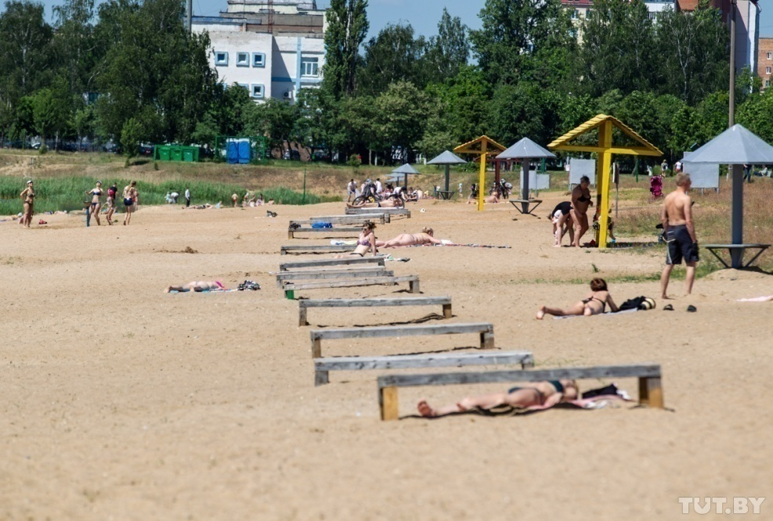
Рисунок 1.1- Пляж на Святом озере

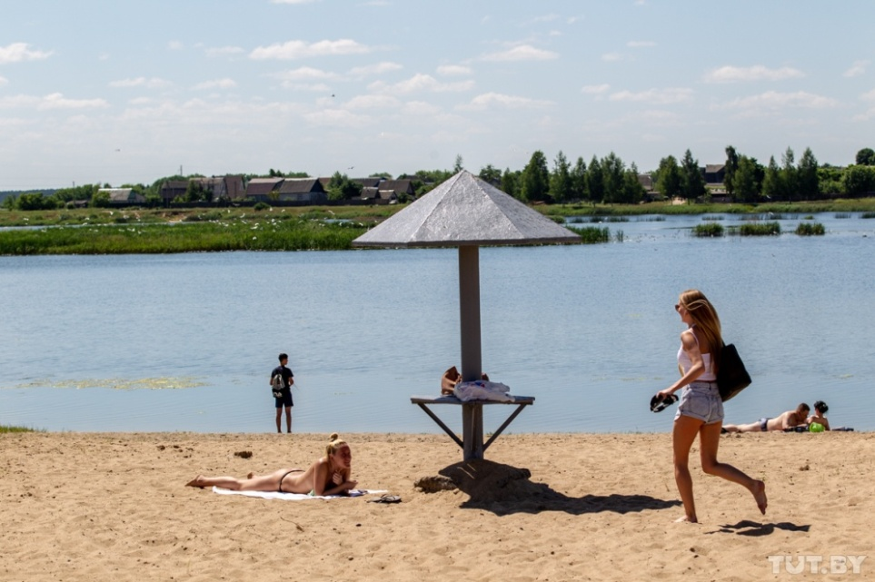
Рисунок 1.2 – Любимое место отдыха
ПРИЛОЖЕНИЕ Б
БЕЛАРУСЬ-СТРАНА ОЗЕР
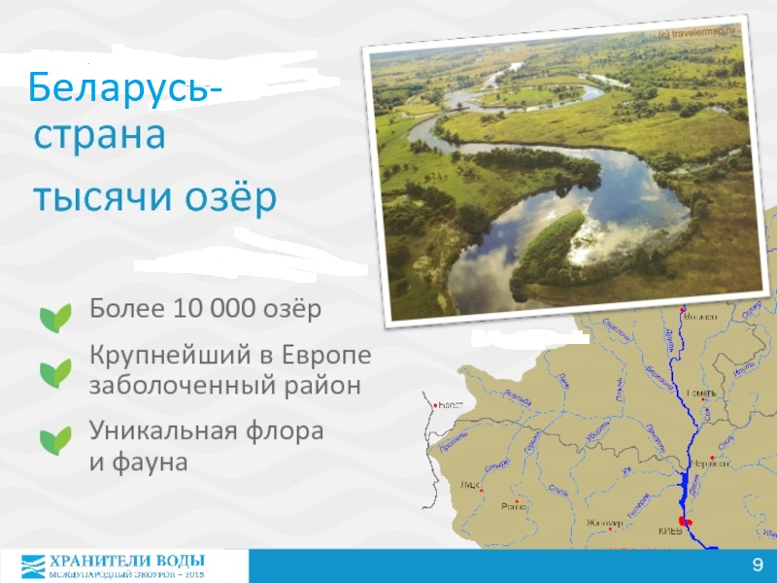
Рисунок 2.3- Белорусское Поозерье
ТАЯНИЕ ВАЛДАЙСКОГО ЛЕДНИКА
Рисунок 2.4 - Образование озер
ПРИЛОЖЕНИЕ В
АКТОВЫЕ КНИГИ МОГИЛЕВСКОГО МАГИСТРАТА
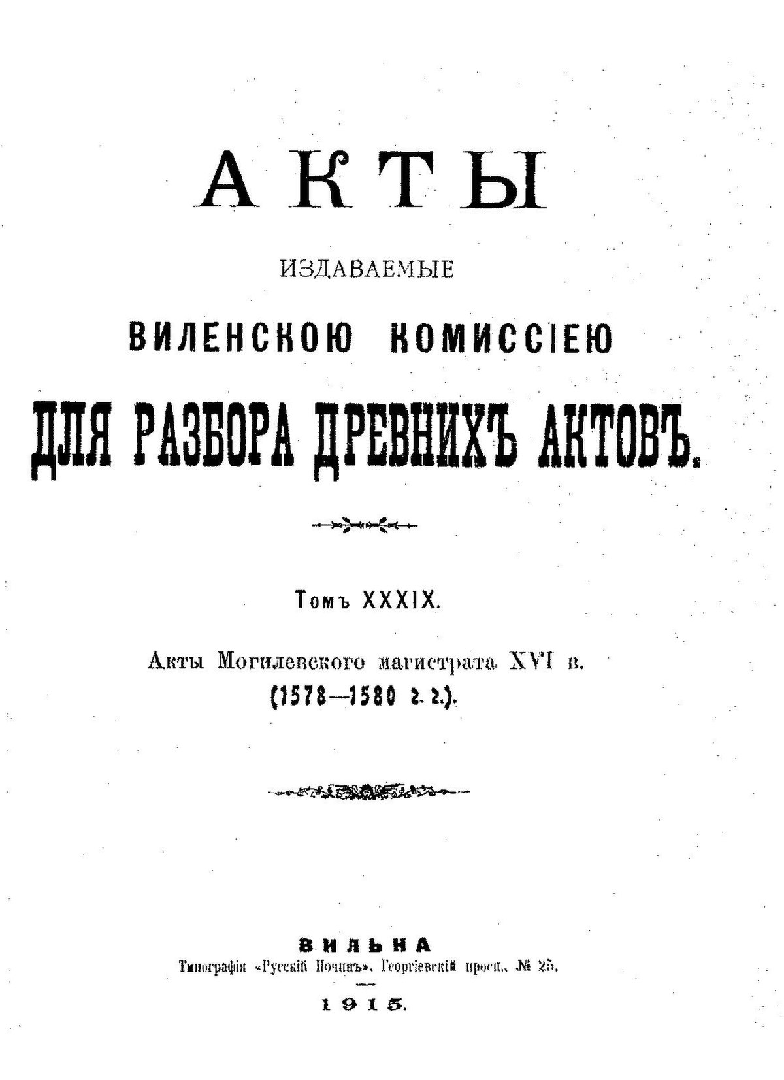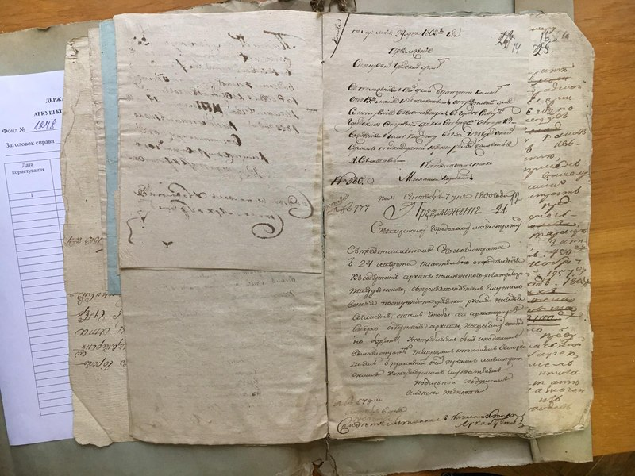

Рисунок 3.5- Письменные источники

МОГИЛЕВСКАЯ МУЖСКАЯ ГИМНАЗИЯ
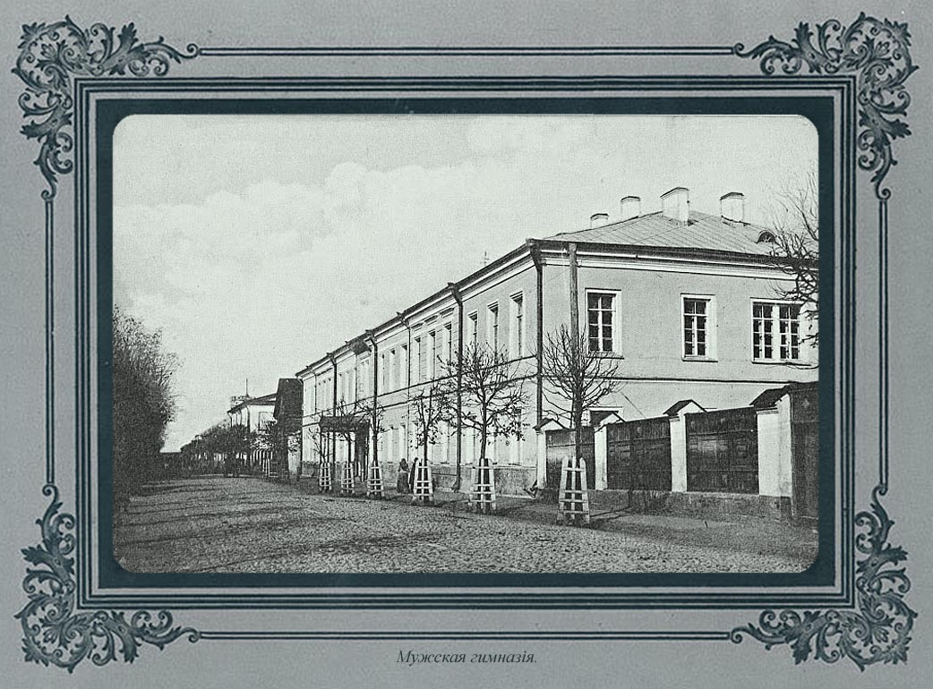
Рисунок 3.6- Здание гимназии Рисунок 3.7- Игнатий Асоветский

ПРИЛОЖЕНИЕ Г
ТАБЛИЦА ИССЛЕДОВАНИЯ
Параметры | Озеро «Святое»
географическое положение | южная окраина г. Могилева
форма | овальная
гидрологический режим | бессточное
площадь | 0,28 км²
глубина | 19,8 м.
питание | дождевое, снеговое
особенности берегов | слабоизвилистая, склоны высотой 2—3 м, пологие, на юго-западе крутые. В южной части озера находится заболоченный остров площадью 0,04 км².
породы, образующие дно | дно песчаное, в районе острова — илистое.
водная и околоводная растительность | водная: камыш озерный, ряска.  Береговая растительность: мхи, ольха, ива, осина, береза
животный мир | лужанка, прудовик обыкновенный, карась, окунь, щука, плотва, густера
прозрачность | 28 см
запах | болотный
вкус | рыбный

ПРИЛОЖЕНИЕ Д
ЭКОЛОГИЧЕСКОЕ СОСТОЯНИЕ СВЯТОГО ОЗЕРА
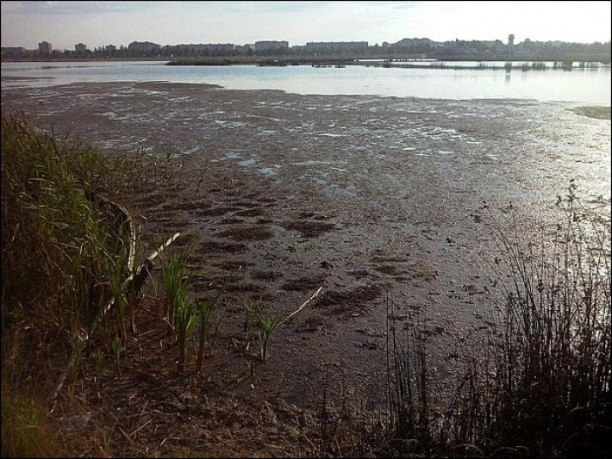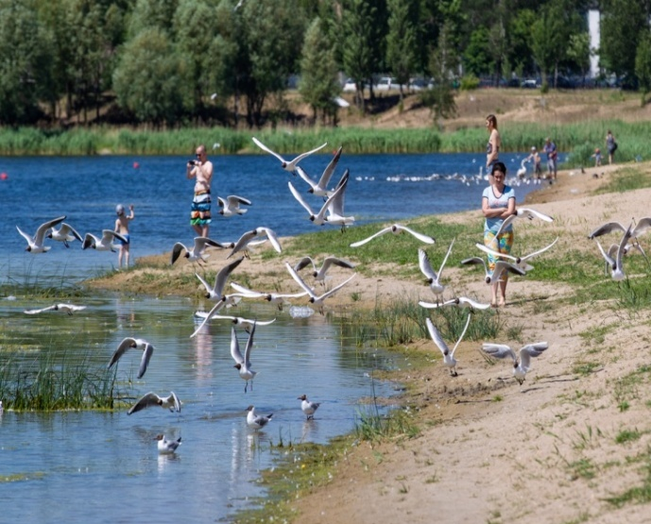
Рисунок 4.8- Грязевые рифы Рисунок 4.9- Стаи чаек
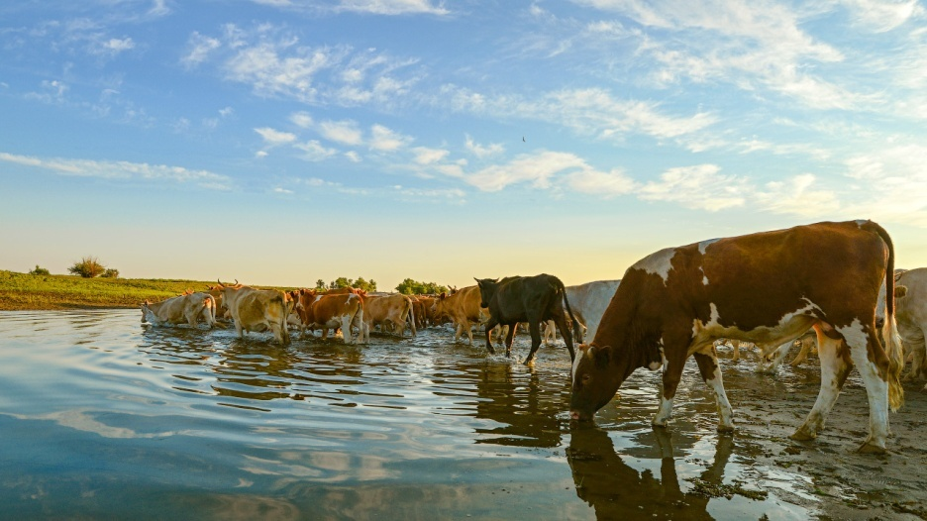
Рисунок 4.10- Выпас и водопой скота Рисунок 4.11- Мытье машин на озере
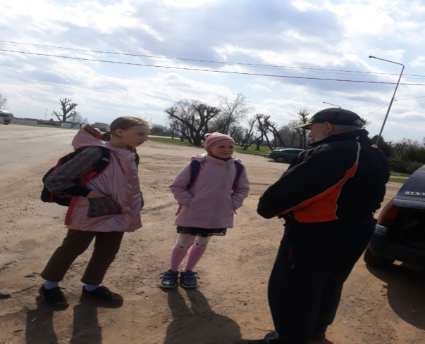
Рисунок 4.12- Рассказ Николая Аршинина
ПРИЛОЖЕНИЕ Е
РЕЗУЛЬТАТЫ ОПРОСА

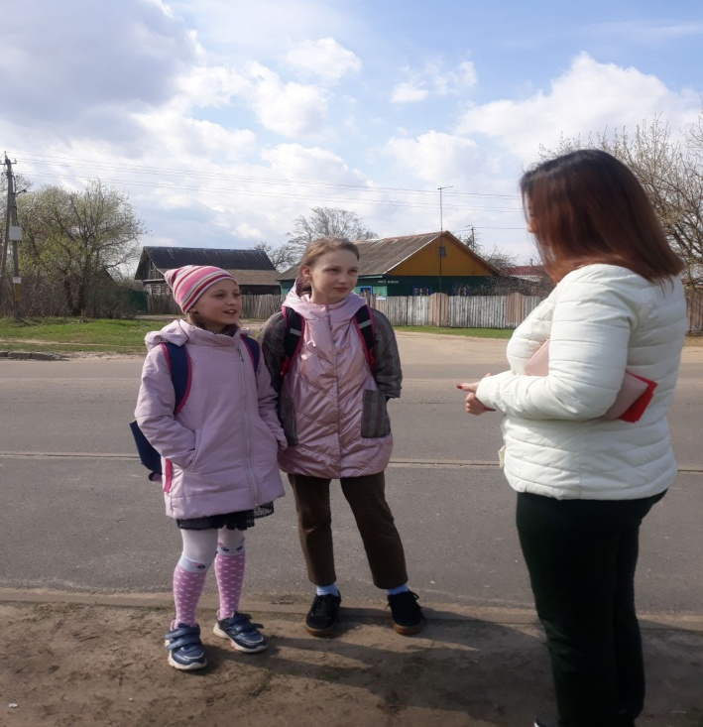
Рисунок 5.13- Опрос местных жителей

ПРИЛОЖЕНИЕ Ж
ПОСЕЩЕНИЕ МОГИЛЕВСКОГО ЗОНАЛЬНОГО ЦЕНТРА
ГИГИЕНЫ И ЭПИДЕМИОЛОГИИ
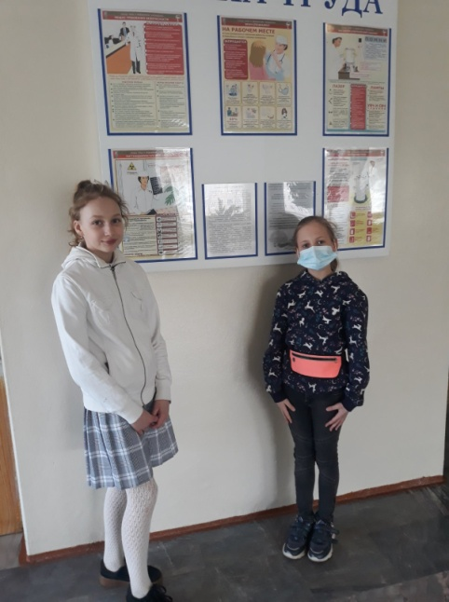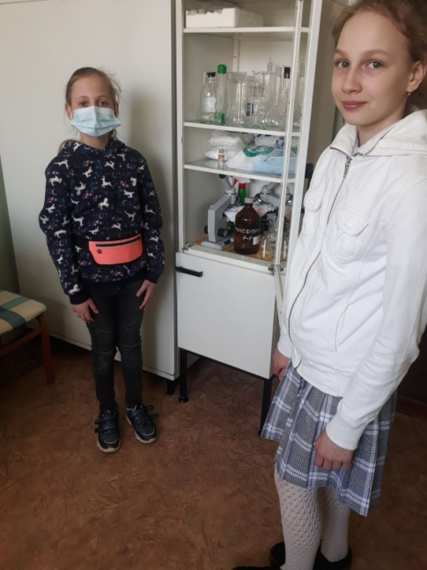
Рисунок 6.14- Изучаем экологическое состояние озера
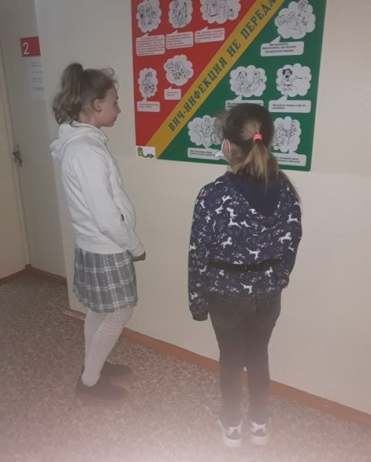
Рисунок 6.15 – Проводим опыты

ПЛАН МЕРОПРИЯТИЙ ПО УЛУЧШЕНИЮ СОСТОЯНИЯ ОЗЕРА
1.Просветительская деятельность: выступление в школе перед учащимися, родительской и городской общественностью.
2. Привлечение активных жителей, через мессенжеры и социальные сети:
-создать группу Viber, где все неравнодушные жители города Могилева будут добавлять своих знакомых, тем самым мы сможем обсуждать планы мероприятий, решать намеченные вопросы;
-создать страничку в Instagram, Вконтакте, Одноклассники, где будем размещать посты с проделанной работой, и агитировать людей вступать в наши ряды.
3. Уборка прилегающей территории.
4. Обустройство места для бытового мусора.
5. Озеленение территории вокруг озера.
6. Установка банеров «Запрещен водопой скота», «Запрещена мойка автомобиля», «Намусорил-убери за собой».
7. Сбор подписей для очистки «Святого» озера и направление их в Могилевский горисполком.

